Chinese Proficiency Graduation Requirements and Regulations
- Exemption of taking Chinese courses and the passage of Graduation Chinese Proficiency Test: Students with certificates of TOCFL Superior Level 4 before the enrollment or during the study of courses could, with proof, apply for exemption of taking Chinese courses and the passage of Graduation Chinese Proficiency Test.
- Graduation qualification of Chinese Proficiency Test with one of the following conditions:
- Pass the Level 2 of Test of Chinese as a Foreign Language (TOCFL) of the Steering Committee for the Test of Proficiency – Huayu.
- Take at least 2 courses of Practical Chinese (I, II, III & IV) or Advanced Chinese (I and II) and obtain at least 80 points from each course.
- Take 180 hours of intensive Chinese as a Second Language (CSL) courses (self-funded) of the Language Center.
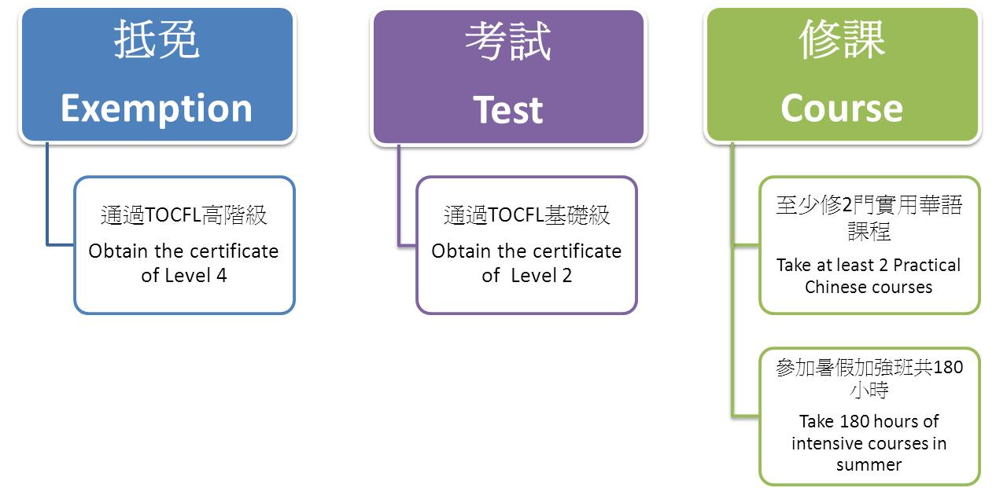

國立嘉義大學 外籍學生通過華語能力畢業資格檢定申請表
Application Form for Completing Chinese Proficiency Graduation Requirement
for NCYU International Students
基本資料 | 中文姓名 |  |  |  | 英文姓名
 | 系所 |  |  |  | 班級
 | 學號 |  |  |  | 性別 |  | □男 □女
 | 護照號碼 |  |  |  | 居留證(ARC)號碼
 | E-mail
 | 聯絡電話
 | 地址
通過標準 | 通過TOCFL考試 |  |  | 選修課程，且成績達80分以上 |  |  |  | 參加華語推廣班密集課程，且達180小時
 | □基礎級(Level 2) |  |  | □實用華語Ⅰ&實用華語Ⅱ  ( Practical Modern ChineseⅠ&Ⅱ) |  |  |  | □華語密集班  ( Intensive CSL Courses)
 | □進階級(Level 3) |  |  | □實用華語Ⅲ&實用華語Ⅳ  ( Practical Modern ChineseⅢ&Ⅳ)
 | □高階級(Level 4) |  |  | □進階華語Ⅰ&進階華語Ⅱ  ( Intermediate Modern ChineseⅠ&Ⅱ)
 | □流利級(Level 5) |  |  | □進階華語Ⅲ&進階華語Ⅳ  ( Intermediate Modern ChineseⅢ&Ⅳ)
應備資料 | 下列方式擇一：  1.通過TOCFL考試：□ 測驗證書影本(附正本驗證，經辦人驗畢後歸還)及  □成績單影本(附正本驗證，經辦人驗畢後歸還)  2.選修校內華語課程： □ 修課成績單  3.華語推廣班密集課程：□ 華語密集班結業證書(附正本驗證，經辦人驗畢後歸還)
備註 | - 申請時請將申請表置於最上方再按照應備資料依序排放，並於左上角裝訂後送至各校區語言中心辦理。  - 申請時請自行確認資料備齊，未齊者將退回原系所，不另行通知，如造成申請時間延誤，請自行負責。  - 畢業資格檢定及申請方式請自行查看「國立嘉義大學外籍學生華語能力畢業資格檢定實施辦法」。  - 確認申請表資料填寫無誤及備註等相關需知後，請於下方申請人處簽名。
經辦人員 | 申請人 |  | 經辦人 |  |  | 華語組組長 |  |  | 單位主管
登錄章：

